Pressemitteilung

25. RADIO REGENBOGEN Award:
Emotional, international – und historisch
- Barbara Schöneberger (Foto) und Michael „Bully“ Herbig sind „Medienfrau 2024“ und „Medienmann 2024“
- Weitere Preisträger u. a.: Wolfgang Niedecken, Milow, Fast Boy, CYRIL, Sophie and the Giants und Florian Schroeder; Laudator:innen u. a.: Günther Jauch, Jochen Breyer, Stephanie Stumph, Enissa Amani und Malaika Mihambo
- Comedy-Star Mirja Boes moderiert die Verleihung am 4. April 2025 im Europa-Park | Tickets unter regenbogen.de/award

Einladung für Medienschaffende:
Möchten Sie am 4. April 2025 vor Ort aus dem Europa-Park in Rust über die Verleihung des 25. Radio Regenbogen Award berichten? Stellen Sie Ihren Akkreditierungsantrag bis 14.03.2025 unter tmdl.de/rra25-akkreditierung.
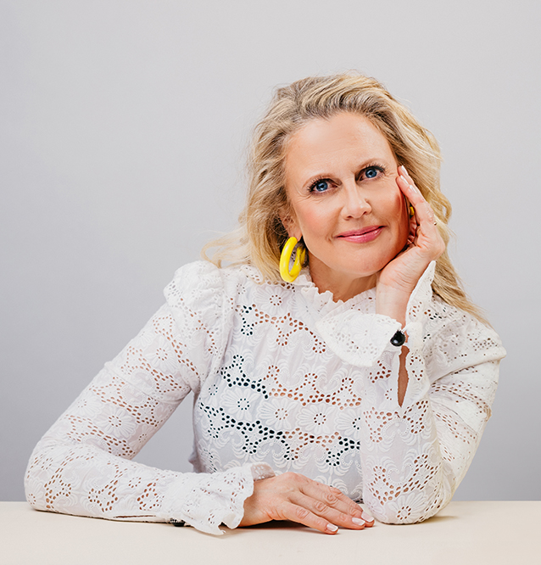
Dieser RADIO REGENBOGEN Award wird besonders emotional, international – und historisch. Die Jubiläumsausgabe, bereits zum 25. Mal wird der Preis im Namen der Hörer von RADIO REGENBOGEN verliehen, gönnt sich einen Blick in die Geschichte, passend auch zum 50. Geburtstag des Europa-Parks im kommenden Jahr. Fast genau so lange steht Wolfgang Niedecken schon auf der Bühne. Der BAP-Gründer wird für sein Lebenswerk ausgezeichnet. Am 4. April 2025 wird der RADIO REGENBOGEN Award verliehen, heute [03.12.2024] hat der Radiosender aus Baden-Württemberg Preisträger und Laudatoren vorgestellt. Ein Blick auf die Musikkünstler zeigt: Es wird emotional – und international. Der Australier CYRIL wird für den Song des Jahres 2024 ausgezeichnet, Sophie and the Giants aus Großbritannien in der Kategorie „Pop International 2024“. Sänger mit außergewöhnlich sanften Stimmen wie Milow (The Voice 2024) sorgen für eine Extra-Portion Emotion, während Fast Boy (Newcomer National 2024) das Blut rhythmisch zum Kochen bringen. Unterhaltung und Heiterkeit bringen „Medienfrau 2024“ und „Verstehen Sie Spaß?“-Moderatorin Barbara Schöneberger (Foto) sowie „Medienmann 2024“ und „LOL – Last One Laughing“-Gastgeber Michael „Bully“ Herbig wie auch Satiriker Florian Schroeder (Comedy 2024) auf die Bühne. Moderiert wird die Preisverleihung von Comedy-Star Mirja Boes. Tickets gibt es unter regenbogen.de/award – zu lange warten sollte man allerdings nicht. Bereits vor Bekanntgabe der ersten prominenten Preisträger waren die Hälfte aller Karten vergriffen.
Die Preisträger:innen und ihre Laudator:innen:
- Pop International 2024: Sophie and the Giants (Laudator: Jochen Breyer)
- Comedy 2024: Florian Schroeder (Laudatorin: Mirja Boes)
- Newcomer National 2024: Fast Boy (Laudatorin: Enissa Amani)
- Medienmann 2024: Michael „Bully“ Herbig
- The Voice 2024: Milow (Laudatorin: Stephanie Stumph)
- Medienfrau 2024: Barbara Schöneberger (Laudator: Günther Jauch)
- Lifetime 2024: Wolfgang Niedecken (Laudator: Hannes Ringlstetter)
- Song des Jahres 2024: CYRIL (Laudatorin: Malaika Mihambo)
Pop International 2024: Mit ihrer auffälligen roten Bobfrisur, dem markanten roten Lippenstift und einer Vorliebe für blaue Outfits ist Sophie Scott, besser bekannt als Sophie and the Giants, nicht zu übersehen. Ursprünglich waren ihre Bandkollegen, die alle größer waren als sie, die „Giants“. Heute nennt sie ihre Fans liebevoll so und hat den Begriff zu einem Lebensgefühl gemacht, das ihr besonders auf der Bühne Größe verleiht – ein Gefühl, das sie 2020 erstmals gemeinsam mit Purple Disco Machine zum Leben erweckte. Ihre Kollaboration bei „Hypnotized“ katapultierte sie auf die großen Bühnen und legte den Grundstein für ihre einzigartige Dance-Pop-Karriere. Laudator ist ZDF-Moderator Jochen Breyer.
Comedy 2024: Wenn Florian Schroeder die Bühne betritt wissen Sie – dieser Abend wird nicht nur lustig, sondern ein Feuerwerk für den Kopf. Schroeder ist ein Satiriker, der die Balance hält zwischen bissiger Gesellschaftskritik, philosophischer Tiefgründigkeit und humoristischer Leichtigkeit. Er ist nicht einfach ein Kabarettist, sondern ein scharfsinniger Chronist unserer Zeit, der mit messerscharfem Verstand den Wahnsinn des Alltags seziert. Ob im Radio oder live auf der Bühne – Schroeder analysiert, kommentiert und parodiert. Den RADIO REGENBOGEN Award übergibt Comedian Mirja Boes.
Newcomer National 2024: Diese Zwillinge erobern die elektronische Musikszene im Sturm – in einer Geschwindigkeit, die ihrem Namen alle Ehre macht: Fast Boy. Mit einer Mischung aus eingängigen Dance-Hymnen, emotionaler Tiefe und unwiderstehlichem Live-Charisma haben sie sich in nur wenigen Jahren von einem Keller in Bayern auf die Mainstages der größten Festivals der Welt katapultiert. Ihre Neuinterpretation des 80er-Jahre-Hits „Self Control“ von RAF, veröffentlicht als „Wave“, eroberte die Airplay-Charts im Sturm. Die Laudatio hält Enissa Amani.
Medienmann 2024: Seit Jahrzehnten bringt Michael „Bully“ Herbig die Deutschen zum Lachen. Man denke nur an Kultklassiker wie „(T)Raumschiff Surprise – Periode 1“ oder „Der Schuh des Manitu“, der fast 12 Millionen Zuschauer ins Kino lockte und zu einem der erfolgreichsten deutschen Filme aller Zeiten wurde. Sein jüngster Erfolg jedoch ist: Lachen verboten! Zumindest für die Comedians, die an seiner Show „LOL: Last One Laughing“ auf Amazon Prime Video teilnehmen. Und diese Show hat es in sich, mit einer Starpower wie nur ein Bully Herbig sie zusammenbringt: Anke Engelke, Bastian Pastewka, Carolin Kebekus, Kurt Krömer, aber auch Christoph Maria Herbst („Stromberg“) und prominente Musiker wie Smudo – die Liste lässt sich beliebig fortsetzen.
The Voice 2024: Seit fast zwei Jahrzehnten verzaubert der belgische Singer-Songwriter Milow die Musikwelt mit seiner sanften Stimme und einem untrüglichen Gespür für große Melodien. Sein Weg vom talentierten Newcomer zum gefeierten Dauerbrenner ist geprägt von Authentizität, Bodenständigkeit und einer tiefen Leidenschaft für die Konzert-Bühne. Milow-Konzerte sind intime Erlebnisse, bei denen er eine besondere Verbindung zu seinen Fans aufbaut. Diese Nähe und Wahrhaftigkeit machen ihn zu einem der sympathischsten Künstler unserer Zeit. Die Laudatio hält Schauspielerin Stephanie Stumph.
Medienfrau 2024: Barbara Schöneberger ist Deutschlands beliebteste Moderatorin und ein Multitalent, das die deutsche Unterhaltungslandschaft wie wenige andere bereichert. Ob als Moderatorin, Sängerin oder Podcasterin – sie überzeugt mit Authentizität, Humor und einer Extra-Portion Selbstironie. Ihre Vielseitigkeit und ihr Engagement machen sie zu einer der herausragendsten Persönlichkeiten im deutschen Fernsehen. Seit 2022 führt sie als erste Frau seit Paola Felix durch die traditionsreiche Samstagabendshow „Verstehen Sie Spaß?“ Mit ihrer Spontanität verleiht sie der Sendung frischen Wind und sorgt für unvergessliche Momente. Den RADIO REGENBOGEN Award überreicht Günther Jauch.
Lifetime 2024: Wolfgang Niedecken – ein Name, der in Deutschland Synonym für Kölsch-Rock, poetische Texte und unermüdliches Engagement ist. Mit über vier Jahrzehnten im Rampenlicht steht Wolfgang Niedecken für mehr als nur Musik. Er ist Chronist, Künstler, gesellschaftspolitisch engagiert und vor allem ein Mensch, der sich nicht mit dem Status quo zufriedengibt. Seine Lebensgeschichte inspiriert und erinnert uns daran, dass Kunst und Menschlichkeit Hand in Hand gehen können – und sollen. Die Laudatio hält Kabarettist, Musiker, Schauspieler und Moderator Hannes Ringlstetter.
Song des Jahres 2024: Australien hat schon viele musikalische Talente hervorgebracht, doch selten hat ein Künstler die digitale Bühne so schnell erobert wie CYRIL. Mit über 700.000 Followern auf TikTok begeistert der DJ und Produzent seine Fans regelmäßig mit kreativen Neuinterpretationen von Hits aus unterschiedlichen Jahrzehnten. Ein besonderer Meilenstein in CYRILs Karriere ist sein Remix des 1980er-Hits „Stumblin‘ In“ von Chris Norman und Suzi Quatro. Dieses Meisterwerk avancierte zum viralen Hit auf TikTok und sammelte beeindruckende 1,4 Milliarden Views. Den RADIO REGENBOGEN Award übergibt Leichtathletin Malaika Mihambo.
RADIO-REGENBOGEN-Chef Kai Fischer: „In seiner 25. Ausgabe feiert der RADIO REGENBOGEN Award Künstlerinnen, Künstler und Medienschaffende, die die Welt täglich bereichern. Es ist uns eine Ehre, außergewöhnliche Persönlichkeiten auszuzeichnen, die in ihrer Profession herausragen und das Leben vieler positiv beeinflussen. In der Jubiläumsausgabe werfen wir einen Blick zurück und erinnern uns an die großartigen Momente dieser Preisverleihung. Der Europa Park nimmt in der Erfolgsgeschichte des RADIO REGENBOGEN Awards einen ganz besonderen Platz ein, da beide Unternehmen eine herausragende Partnerschaft verbindet. Wir freuen uns auf zwei Jubiläen in 2025: 25 Jahre RADIO REGENBOGEN Award und 50 Jahre Europa Park.“
Roland Mack, Inhaber Europa-Park: „Der Europa-Park feiert 2025 seinen 50. Geburtstag. Im Jubiläumsjahr freuen wir uns auch auf die Jubiläumsausgabe des 25. RADIO REGENBOGEN Award. Mit der Europa-Park Arena bieten wir einen glamourösen Rahmen für diese hochkarätige Veranstaltung. Ich halte diesen Award für einen der wichtigsten Medienpreise Deutschlands. Die Vielfalt mit nationalen und internationalen Prominenten aus Musik, Sport, Politik und Showbusiness ist einzigartig. Der RADIO REGENBOGEN Award hat in Deutschlands größtem Freizeitpark sein perfektes Zuhause gefunden.“
Andreas Ksionsek, Eventleiter von RADIO REGENBOGEN und Showregisseur: „Jedes Jahr aufs Neue ist es eine große Freude und ein besonderes Privileg, herausragende Stars aus Deutschland und der ganzen Welt zu feiern, die uns mit ihrem außergewöhnlichen Talent inspirieren. In diesem Jahr liegt unser Fokus besonders darauf, Künstlerinnen und Künstler zu würdigen, die nicht nur durch ihre musikalischen oder komödiantischen Fähigkeiten überzeugen, sondern auch durch ihre Gabe, uns in einer sich ständig verändernden Welt Orientierung, Beständigkeit und einen Blick auf die wirklich wichtigen Themen zu geben. Unser Team ist stolz darauf, den inzwischen 25. RADIO REGENBOGEN Award als eine der bedeutendsten Medienpreisverleihungen Deutschlands fortzuführen und für unsere Gäste einen unvergesslichen Abend voller Emotionen und Inspiration zu schaffen.“

Der 25. RADIO REGENBOGEN Award wird am 4. April 2025 in der Europa-Park Arena verliehen. Preisträger sind unter anderem Barbara Schöneberger, Michael „Bully“ Herbig, Wolfgang Niedecken, CYRIL, Milow, Fast Boy, Sophie and the Giants und Florian Schröder. Laudatoren sind unter anderem Günther Jauch, Jochen Breyer, Stephanie Stumph, Malaika Mihambo und Hannes Ringlstetter. Mirja Boes moderiert. Tickets gibt es für 290,00 Euro bei RADIO REGENBOGEN. Im Preis enthalten ist der Tischplatz während der Preisverleihung sowie Speisen und Getränke. Ticket- und Hotelzimmer-Buchungen nur online unter www.regenbogen.de/award. Rückfragen per E-Mail unter award@regenbogen.de.
[24455905]

Ihren Akkreditierungsantrag stellen Sie bitte bis 14.03.2025 unter tmdl.de/rra25-akkreditierung

Fotos der Preisträger und Laudatoren zum Download: tmdl.de/rra2025-fotos.zip

Kontakt für Rückfragen:
tower media GmbH, Nina Schmied, Tel.: 06202 2797-170, E-Mail: rr-presse22@tower-media.de

RADIO REGENBOGEN ist das reichweitenstärkste private Hörfunkprogramm in Baden-Württemberg. Das Programmangebot ist inhaltlich auf Baden, Württemberg und die benachbarte Pfalz ausgerichtet. Gute Unterhaltung, ein abwechslungsreicher Musikmix und die anerkannte Informationskompetenz mit aktuellen Nachrichten und Berichten zeichnet das Hörfunkangebot aus. RADIO REGENBOGEN erreicht 1,360 Millionen Hörer pro Tag (ma 2024 Audio II) und generiert 2,665 Millionen Online Audio Sessions pro Monat (ma 2024 IP Audio III). Produziert und verantwortet wird das Programm von der Audiotainment Südwest.

Veröffentlichung honorarfrei. – Bitte senden Sie ein Beleg-Exemplar an tower media GmbH, Ketscher Landstraße 2, 68723 Schwetzingen, ma21@tower-media.de.

Preisträger & Laudatoren

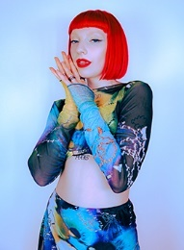 | Pop Inter-national 2024  Sophie  and the Giants  Foto: Brianna Hebberd  Laudator:  Jochen Breyer Foto: frei | 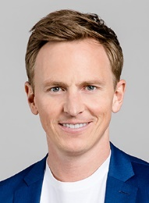 | 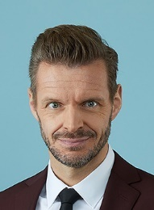 | Comedy 2024  Florian Schroeder  Foto: Frank Eidel  Laudatorin:  Mirja Boes  Foto: Lars Laion | 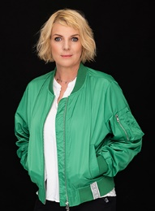
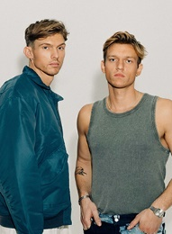 | Newcomer National 2024  Fast Boy  Foto: Max Hartmann  Laudatorin:  Enissa Amani  Foto: Awet Cahsai |  | 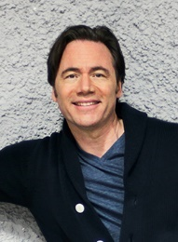 | Medienmann 2024  Michael „Bully“ Herbig  Foto: Dieter Mayr  Laudator:in:  *tba* | 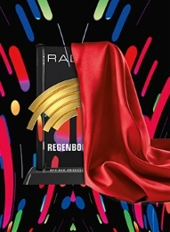
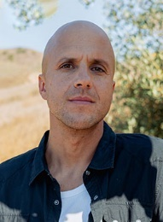 | The Voice 2024  Milow  Foto: Kevin Zacher  Laudatorin:  Stephanie Stumph  Foto: Vero Bielinski |  | 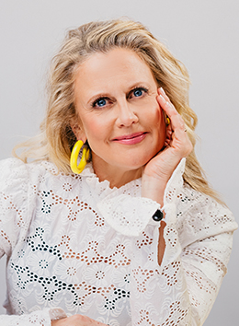 | Medienfrau 2024  Barbara Schöneberger  Foto: BARBARA Box  Laudator:  Günther Jauch  Foto: Stefan Gregorowius / RTL | 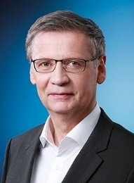
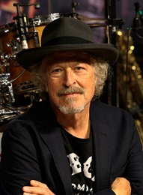 | Lifetime 2024  Wolfgang Niedecken  Foto: Tina Niedecken  Laudator::  Hannes Ringlstetter  Foto: Susie Knoll | 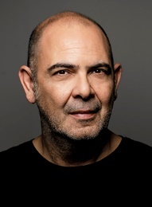 | 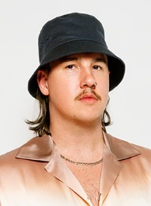 | Song des Jahres 2024  CYRIL  Foto: WMG  Laudatorin:  Malaika Mihambo  Foto: Fabian Hensel | 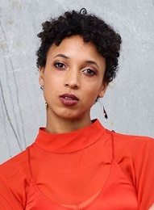
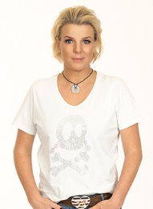 | Moderatorin  Mirja Boes  Foto: Lars Laion | Das Foto-Angebot steht  zum Download bereit unter  tmdl.de/rra2025-fotos.zip

